Активизация познавательной деятельности на уроках технологии
Мой педагогический принцип: “Если не творчески, то зачем?”. Ученикам я часто напоминаю мудрые слова М.Горького: “Нужно любить то, что делаешь, и тогда труд возвышается до творчества”. Я стремлюсь научить школьников думать, анализировать, выдвигать идеи, творчески подходить к решению любых задач, ценить прекрасное. Творческие люди быстрее адаптируются в обществе, на работе, лучше осваивают профессию и выполняют свое дело. Мне очень близка точка зрения академика Д.С.Лихачева, который считал, что учитель воспитывает своей личностью, своими знаниями, своим отношением к миру.
Предмет “Технология” - особенный. Он не только формирует у детей политехнический кругозор, знакомит с новой техникой, современными технологиями обработки материалов, помогает сориентироваться в мире профессий, но и дает им возможность еще в школе приобщиться к созидательному труду. Отмечу также его важную роль в развитии самостоятельности учащихся, их эстетической культуры.
Беда современной школы – потеря многими учащимися интереса к учению. Причины этого явления неоднозначны. Это и перегрузка учебным материалом, и несовершенство методов, приемов и форм организации учебного процесса, и недостаточная объективность оценки знаний и умений учащихся, и не сложившиеся межличностные отношения, и утомляющая детей неорганизованность учебного процесса.
Для осмысленного усвоения знаний и умений учащимся необходима собственная познавательная деятельность. Активизация ее – важнейшая задача учителя. Поэтому особое внимание в своей педагогической деятельности я уделяю группе методов стимулирования учебно-познавательной деятельности. Данная группа включает в себя методы эмоционального стимулирования, методы развития эмоционального интереса и методы формирования ответственности и обязательности.
Хочу поделиться некоторыми приемами, используемыми мною в работе, по реализации данной группы методов.
Методы формирования ответственности и обязательности.
Данная группа методов предполагает формирование у учащихся личностной значимости учителя, предъявление учителем учебных требований, осуществление оперативного контроля. Как этого достичь?
Обратимся к психологии. Очень часто мы замечаем, что при обучении тому или иному конкретному приему работы одному ученику достаточно один раз его продемонстрировать, а другому и нескольких раз будет мало. Известный психолог Н.Ф.Талызина считает, что дело здесь не только в руках. Показывая выполнение рабочих приемов, надо подробно объяснять, что за ними скрываются процессы умственной деятельности: анализ, синтез, сравнение, сопоставление, обобщение, формирование понятий и др. Ведь что голова “прикажет”, то руки и сделают. Поэтому объяснение нужно начинать с анализа того действия, которому хотим научить. В тоже время обучение даже простейшим двигательным навыкам содействует развитию умственных способностей.
Интеллектуальное развитие детей нередко опережает их психическое и физическое развитие. Степень координации визуального восприятия и механического движения зависит от возраста ребенка и достигает необходимой полноты в 13-14 лет. Порой научить шить, вязать или вышивать сложнее, чем решать алгебраические задачи. Поэтому необходимо систематически и терпеливо приучать школьников координировать свои движения, работая двумя руками; организовывать свое рабочее место так, чтобы не совершать лишних движений; учить рациональным приемам выполнения различных операций. Помня, что переучивать сложнее, нужно сразу обучать правильно держать инструменты, неукоснительно выполнять правила безопасности труда и санитарно-гигиенические требования.
Самостоятельная деятельность совершенствует навыки самоконтроля. Чем он полнее, тем меньше он со стороны учителя. Если учитель во всем направляет ученика, помогает ему в том, с чем он бы справился сам, то такое управление подавляет самодеятельность школьника, тормозит его развитие.
Через подражание, качественное копирование нужно неуклонно вести ребенка к творчеству. Известный психолог В.Н.Дружинин считает, что именно подражание является главным механизмом формирования креативности. Но в то же время даже при выполнении задания по инструкционно-технологическим картам или образцам не следует ограничивать учащихся жесткими рамками: “Делай так и не иначе!”. Нужно предлагать им найти другой способ выполнения поставленной задачи, заставлять задуматься. И если кому-либо из учеников это удастся, надо обязательно его поощрить, даже если предложенный им способ более трудоемкий. Похвала стимулирует творческое саморазвитие.
Успешность обучения во многом определяется эффективностью организации контроля за усвоением знаний и формированием умений и навыков. Контроль – это постоянное сравнение того, что есть, с тем, что должно быть. Цель учета и контроля знаний и умений – содействовать воспитанию у школьников ответственности за результаты своего труда, критического отношения к достигнутому, привычки к самоконтролю и самонаблюдению, что формирует навык самоанализа.
Контроль должен быть систематичным, гласным, быстрым и малотрудоемким. В последнее время с этой целью широко используются специальные тестовые задания. Я разработала и использую тестовые задания двух уровней усвоения. При разработке заданий первого уровня усвоения знаний применялись: контрольные вопросы альтернативного характера, требующие ответа типа “да – нет”; задания на различения или избирательные, в которых дается несколько вариантов ответа (правильные, неправильные, неполные, неточные); задания-классификации, в которых необходимо установить соответствие между двумя видами явлений. Для построения карточек контроля второго уровня использовались задания, в которых пропущены слово или часть фразы, конструктивные задания, требующие от учащегося формулировки того или иного понятия, правила, а также типовые задания, условия которых позволяют применить известное правило или алгоритм.
Надо учитывать, что выставленная учащемуся отметка должна с одной стороны, отражать его успехи в продвижении к знаниям и умениям, а с другой стороны – показывать объективные знания и умения, соответствовать нормам и образцам. Учителю нужно быть объективным и справедливым, стремиться к развернутой и содержательной оценке в доброжелательной форме.
Методы эмоционального стимулирования.
В основу данной группы методов положен принцип успешности в обучении, который включает в себя собственный успех каждого школьника, использование стимулирующего поощрения его активной деятельности и постановку системы перспектив.
Для реализации данного принципа в своей работе использую следующий прием.
Прием поощрений.
Цель: Активировать мыслительную деятельность и познавательный интерес учащихся к предмету.
Средства: Поощрение учащихся при помощи накопления баллов.
Задачи:
1. Определить уровень познания учащихся на данном этапе обучения через практические умения и навыки.
2. Поддерживать интерес к предмету и активность каждого учащегося как на уроке, так и при выполнении домашнего задания.
3. Воспитывать ответственность за грамотные вопросы и верные, лаконичные ответы.
4. Развивать навык самоанализа учебной деятельности и самоконтроля за результатами учебного труда.
Методика:
1. В начале изучения курса технологии знакомлю учащихся с системой поощрения:
- “+” - оценивается работа, выполненная на уровне различия учебного материала (выбери правильный ответ, найди лишнее, ответь на вопросы “что?”, “где?”).
- “++” - оценивается деятельность, выполненная на уровне восприятия учебного материала (перескажи …, назови …).
- “” - оцениваются ответы, требующие понимания учебного материала (установи причинно-следственные связи, выдели главное, ответь на вопросы “почему?”, “в связи с чем?”).
- “” - оцениваются вопросы, дополнения или ответы, имеющие логическую связь с темой, т.е. касающиеся уровня применения(выполни по образцу, правилу, алгоритму, определи свойства, выяви закономерность).
- “” - оцениваются сложные, проблемные вопросы, ответы, требующие сравнения и доказательства (реши проблемную задачу, выскажи собственное суждение, предложи технологию изготовления изделия).
2. Заготавливаю жетоны трех видов: “”; “”; “”.
3. В процессе всего урока ученики получают жетоны, в зависимости от качества ответов, дополнений , участия в обсуждении, выполнения правил техники безопасности, приемов работы, проявленной творческой активности в ходе практической работы и т.д.
4. Плюсы называются устно, после чего учащиеся записывают в лист контроля их количество.
5. в конце урока все накопленные плюсы и жетоны отмечаются в листе контроля и на обложке тетради, сами жетоны сдаются учителю.
6. Жетон – это не оценка, а возможность ее получения. Минимальное количество жетонов может соответствовать оценке:
- “3” - три жетона “”;
- “4” - три жетона “”;
- “5” - три жетона “”.
Количество “плюсов” участвует в наполнении баллов оценки “3” или “4”:
- “” соответствует трем “+”;
- “” соответствует трем “++”.
7. Заранее устанавливаю срок накопления жетонов (урок, месяц, тема, четверть). Обычно итог подвожу в конце изучения раздела программы.
8. Оценку за жетоны ставлю в классный журнал в отдельную графу.
Данный прием очень эффективен. Он позволяет увеличить интенсивность урока за счет повышения активности учащихся и возможности оценивать каждого, создает высокий эмоциональный подъем и настрой на весь урок, условия для повышения интереса к предмету, увеличения количества учеников, вовлекаемых в активную учебно-познавательную деятельность.
Методы развития познавательного интереса.
Как сделать, чтобы учащиеся не только не потеряли интереса к предмету, но и сами бы стремились к получению новых знаний и умений? Выход я вижу в использовании на уроках методов развития познавательного интереса. Данная группа методов предполагает большое количество приемов:
- использование игр и игровых приемов на уроках;
- выстраивание вокруг учебного материала приключенческого сюжета;
- стимулирование занимательным сюжетом;
- создание ситуации творческого поиска и др.
Уроки с использованием данных приемов дают прекрасные результаты.
Игра – это форма деятельности в условных ситуациях. Идея использования элементов игры с целью развития познавательного интереса не нова. Так, выдающийся немецкий педагог Ф Фребель считал, что развивать фантазию ребенка младшего возраста можно с помощью использования простого игрового материала – шар, куб, цилиндр. Он рассматривал игру ребенка, как “зеркало жизни”. Русский педагог К.Д. Ушинский отмечал: “В игре формируются все стороны души человеческой, его ум, его сердце и его воля … сама игра имеет большое влияние на развитие детских способностей, а следовательно, и не его будущую судьбу”.
Целью игрового обучения является обеспечение личностно-деятельностного характера усвоения знаний и умений, познавательной активности, направленной на поиск, обработку, усвоение информации, вовлечение учащихся в творческую деятельность. Но следует ответить на вопрос, в какой мере в учебной деятельности возможна игра? Определим место, направленность и форму проведения игровых уроков. Учителю необходимо хорошо потрудится, чтобы игровой урок был не только интересен, но и полезен. Он не должен быть единичным и случайным в учебно-воспитательном процессе.
Для успешного проведения игровых уроков учителю нужно иметь склонность к драматическому искусству, элементы которого сохраняются в любой коллективной игре. В зависимости от своих индивидуально-личностных способностей, интересов, учитывая подготовку класса, материальные возможности и пр., учитель самостоятельно разрабатывает сценарии игровых уроков. При этом можно заимствовать идею, какие-либо элементы, привлекать учащихся. Со временем складываются определенные традиции проведения игровых уроков. Их отличают высокая активность учащихся, эмоциональная атмосфера сотрудничества, использование фронтальной, групповой и индивидуальной форм организации учебной работы.
Известно, что игра – это сочетание повторения и неожиданности, “активный принцип”, “содержательная функция со многими гранями смысла” (Хейзинга Й.). Она должна строится на полученных ранее знаниях и умениях и обеспечивать приобретение новых. Игра способствует формированию у школьников такого целостного опыта, который пригодится им в будущей учебной и практической деятельности. Она позволяет установить более тесный контакт с одноклассниками, помогает лучше узнать друг друга, развивает коммуникабельность. Порой именно в игре ребенок проявляет себя с совершенно неожиданной стороны. Подготовка к урокам в игровой форме способствует развитию у детей фантазии, выявлению способностей: они сочиняют стихи, рисуют, придумывают конкурсы, сценки, пробуют себя в различных ролях.
Игра вызывает чувство соревнования, желание победить, учит сопереживанию, содействует развитию эмоционально-волевой сферы, стимулирует деятельность. В процессе игры постоянно создаются ситуации, требующие немедленного разрешения, что ведет к формированию умения делать выбор и нести за него ответственность. А это требует самостоятельного решения, инициативы, развитого мышления.
Деловая игра предполагает воспроизведение некоторой деятельности. Каждый решает задачу в соответствии со своей ролью, зная, что его действия отражаются на общих результатах. Это обучение умениям и навыкам сотрудничества, воспитание ответственности за качество выполненной работы перед коллективом. В процессе ролевых игр часть функций, выполняемых учителем, передается детям. Это могут быть контрольные, организационные и другие функции, которые выполняют учащиеся-ассистенты, контролеры, докладчики, консультанты, бригадиры и т.д.
Кроме уроков в игровой форме, я использую отдельные игровые элементы на обычных занятиях. В каждом уроке должна быть “изюминка”. Важно заинтересовать детей, увлечь их за собой, заставить удивляться, искать ответы, размышлять. Учителю следует поощрять любую полезную инициативу, подбадривать и поддерживать сомневающихся.
Игровая ситуация помогает снять чувство усталости, усиливает непроизвольное запоминание. В игре ярче и полнее раскрываются способности детей, их индивидуальность. Для застенчивых ребят игра становится иногда единственной возможностью проявить себя.
Масштаб использования игровой деятельности в обучении достаточно велик – от включения в ткань учебного процесса отдельных игровых моментов до организации в игровой форме целого занятия. Например, чтобы повысить активность учащихся во время текущего опроса в 5-м классе, я использую простой прием. Задавая вопрос, бросаю мягкую игрушку любой ученице. Если ответ правильный, она задает свой вопрос и перебрасывает игрушку другой ученице, а если не верный, то возвращает ее мне.
На уроках технологии я провожу дидактические игры в виде эстафет, различных конкурсов, которые позволяют выявить качество знаний как по отдельным темам и разделам, так и по программе в целом.
При подведении итогов обязательно поощряю всех участников, чтобы кто-либо из них не чувствовал себя обиженным, в дальнейшем не ощущал боязни перед проверкой знаний. Одновременно отмечаю наиболее старательных, стремлюсь к тому, чтобы дети испытывали чувство гордости не только за себя, но и за удачи своих друзей-соперников.
Ниже предлагаю одну из дидактических игр – конкурс “Раскладка выкройки на ткани”. (Приложение 1).
Создавая игровые моменты на уроках технологии необходимо учитывать интересы учащихся. Ведь многие игры, которыми мы увлекались в детстве, не представляют интереса для наших детей и даже бывают им непонятны. И наоборот, то, чем увлекаются сейчас школьники, может вызвать у учителя в лучшем случае недоумение.
В свое время была игра, напоминающая мозаику: нужно было составить красивый узор из разноцветных элементов. Теперь появилась игра под названием “пазлы” (от англ. puzzle – задача, загадка), и дети охотно собирают из деталей картинки. Сам принцип игры остался прежним: картинку, наклеенную на картон, разрезают на части, смешивают их и предлагают играющему сложить их них единое целое. Складывать картины можно по образцу, т.е. имея перед собой второй ее экземпляр (это и есть настоящие “пазлы”) или без образца. Именно поэтому принципу я построила проверку знания учащимися чертежа швейного изделия. (Приложение 2).
В отличии от других игр, построенных на соревновании нескольких игроков, “пазлы” предназначаются для одного человека. Это игра без партнера: каждый действует самостоятельно и его решения не зависят от действий других учеников, которые могут изменить ход игры и создать новую ситуацию, да подсказать никто не может. Но и здесь присутствует элемент соревнования: кто быстрее составит чертеж и не допустит ошибок.
Особенностью проверки знаний при помощи игры в “пазлы” является не только закрепление материала, но и тренировка зрительной пространственной памяти, развитие внимания и логического мышления, а также воспитание аккуратности и усидчивости.
На уроках технологии с 5-го по 7-й класс с целью повторения и проверки изучаемого материала по конструированию швейных изделий я использую занимательную игру “Волшебный цветок”. (Приложение 3).
В последнее время многие учителя используют на уроках кроссворды.
Кроссворд (от англ. “cross” – пересечение и “word” - слово) – задача-головоломка, состоящая в заполнении пересекающихся рядов клеток (по вертикали и по горизонтали) словами, разгадываемыми по списку определений их смысла. Реже встречаются круговые кроссворды, в которых клетки для вписывания букв расположены вокруг номера, и диагональные. Кроссворд, пожалуй, самая популярная и широко распространенная игра в мире, хотя и имеет короткую (по сравнению с другими интеллектуальными играми) историю. Первые кроссворды появились в Великобритании во второй половине XIX в. В детских книжках и периодических изданиях. По форме эти кроссворды представляли собой квадрат, заполненный группой слов, читавшихся как по горизонтали, так и по вертикали. Первый кроссворд на русском языке появился 11 мая 1924 года в воскресном приложении “Наш мир” к берлинской эмигрантской газете “Руль”.
Решение кроссвордов - это своеобразная гимнастика ума. (Приложение 4).Они развивают и тренируют память, обостряют сообразительность, вырабатывают настойчивость, способность логически мыслить, анализировать, сопоставлять, отбирать нужные знания.
В зависимости от возраста учащихся, уровня их подготовки и цели урока можно предлагать им различные виды кроссвордов. При проверке знаний по определенной теме - тематические кроссворды, включающие в себя 6 – 8 определений, при обобщающей проверке – более расширенные, охватывающие понятия и определения по всему разделу. При этом, если нет возможности размножить кроссворды, можно использовать кальку, которую накладывают на лист выполняют решение на ней. В этом случае один и тот же кроссворд можно использовать неоднократно.
Очень хороший результат дает задание учащимся составить кроссворд самим во внеурочное время. В этом случае они не только подбирают слова для заполнения горизонтальных и вертикальных рядов клеток, но и дают их правильное определение, характеристику того или иного понятия. Затем кроссворды, составленные учащимися одной бригады, передаются для решения другой. Желательно сначала проверить составленный детьми кроссворд, так как дети могут допустить ошибки, делающие его решение невозможным.
Важной особенностью игр с картами и карточками является то, что, используя присущий им игровой принцип, можно широко разнообразить их тематику, при этом, естественно, учитывая возраст и уровень знаний учащихся. Взять хотя бы лото. Оно может быть использовано при изучении многих тем и разделов курса.
Лото – это игра на особых картах с номерами или картинками, которые закрываются фишками. В лото с удовольствием играют учащиеся 5 – 7-х классов, причем игру можно проводить как индивидуально, так и в бригадах. Однако для более полного выявление знаний школьников лучше каждому ребенку выдать отдельную карту. (Приложение 5).
Развитие мышления, воображения, восприятия эмоций возможно только при полноценном развитии речи учащихся. Весь окружающий мир отражается в словарном составе языка. Учебный материал нашего предмета позволяет использовать на занятиях легенды, мифы, сказки, притчи, приводить исторические сведения, стихи, пословицы и поговорки, загадывать загадки и ребусы. (Приложение 6)
Сказка – это рассказ о заведомо невозможном. В ней обязательно есть фантастическое, неправдоподобное: животные разговаривают и часто помогают герою; обыкновенные, на первый взгляд, предметы оказываются волшебными и т.д. Недаром сказано: “Сказка ложь, да в ней намек, добрым молодцам урок”. Без фантастики не бывает сказки, а нередко она еще и поучительна, и “добры молодцы” действительно могут извлечь из нее для себя урок нравственности, доброты, честности, ума и иной раз хитроумия, без которого, бывает, никак не выпутаться из беды.
Сказки и поныне обладают огромным обаянием для всех нас, детей и взрослых, и поныне мы их читаем, слушаем по радио, охотно смотрим фильмы, в том числе и мультфильмы, снятые по мотивам и сюжетам сказок, слушаем оперы, наслаждаемся балетами, и другими сказочными спектаклями. Поэтому учащимся 5-6-го классов я предлагаю придумать сказки, где главными действующими лицами являются те предметы или правила, которые они изучают на уроках технологии. Например, сложно запомнить первичную обработку хлопка или льна, но с помощью сказки она легко усваивается. Или правила безопасности – дети обычно не понимают важности их усвоения, но если в сказке ее герой попадает в сложные различные ситуации и спасти его может знание этих правил, то ученик надолго их запомнит.
Однако такое задание, как придумать сказку, да еще с определенными условиями, достаточно сложно: не у всех учащихся развиты фантазия, игра воображения, да и способность излагать свои мысли на бумаге. Поэтому я предлагаю такую работу не всем, а только по желанию.
Отношение учеников к такому заданию очень разное. Встречаются классы, где все сочиняют сказки с удовольствием, а есть такие, где готовое задание приносят 1-2 человека. В этом случае я не настаиваю на выполнении работы: значит, у этих детей более практический склад ума, и им легче просто выучить материал. Все написанные сказки я зачитываю на уроке: вместе мы их обсуждаем, разбираем ситуации и часто после этого приносят свои сказки-сочинения другие ученики.
Иногда школьницы за основу своей истории берут какую-либо известную сказку или мультфильм, слегка изменяя ее сюжет и образы героев, но чаще они создают новые сказки. То, что ребенок окунулся в сказку, попытался что-то сам придумать и рассказать другим, ощутил волшебное чувство веры в свои силы, в возможность совершить невозможное – все это стимулирует его умственную деятельность, развивает интерес к предмету, воображение, наблюдательность, способствует формированию интеллекта.
Заключение.
В заключении замечу, что каким бы ни был по своей форме урок, главное, чтобы он был интересен для учащихся, ставил перед ними конкретные задачи и помогал находить их решение, давал простор для проявления творческой самостоятельности, основывающейся на полученных знаниях и умениях.

Приложение 1 к статье «Активизация познавательной деятельности на уроках технологии»

Конкурс «Раскладка выкройки на ткани»

Цель: выявить знания и умения учащихся по темам «Подготовка выкройки к раскрою» и «Раскладка деталей выкройки прямой юбки на ткань», научить применять полученные знания и умения, развивать мотивацию к творческому труду.

Необходимые материалы: образцы различных видов «ткани» (из миллиметровой бумаги) с направленным и ненаправленным рисунком, в полоску, трафареты переднего и заднего полотнищ прямой юбки.

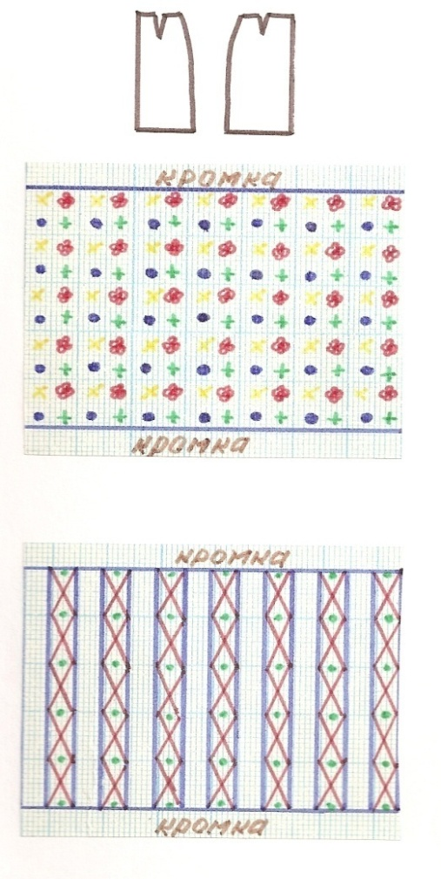
Выполнение работы: Каждая ученица получает по одному образцу «ткани» и трафареты деталей прямой юбки; при этом каждый образец «ткани» делается в 2-3-х экземплярах. Все девочки должны выполнить следующие виды работ:
- подготовить выкройку к раскрою (определить деталь и написать ее название, указать направление нити основы и середину на каждой детали, величины припусков на обработку по всем срезам);
- подготовить ткань к раскрою (определить лицевую сторону, ширину ткани, направление нити основы и сложить ткань лицевой стороной внутрь в зависимости от ее ширины);
- разложить детали выкройки на ткань с учетом особенностей рисунка и величины припусков на обработку изделия;
- обвести детали выкройки по контуру и по припускам;
- определить расход ткани.

Победительницей становится ученица, выполнившая все задания правильно и быстро.

Приложение 2 к статье «Активизация познавательной деятельности на уроках технологии»

Игра – пазлы «Собери выкройку»

Цель игры: проверить знание чертежа выкройки юбки, тренировка зрительной пространственной памяти, развитие внимания и логического мышления, воспитание аккуратности и усидчивости.

Необходимые материалы: чертеж выкройки юбки, разрезанный на части.

Задание: собрать чертеж выкройки прямой юбки.
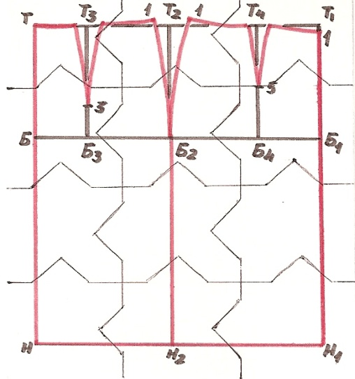

Аналогичные «пазлы» я изготовила и для проверки знания чертежа выкройки фартука, плечевого изделия, брюк.

Приложение 3 к статье «Активизация познавательной деятельности на уроках технологии»

Игра «Волшебный цветок»

Цель: проверить качество усвоения основных понятий по теме «Влажно – тепловая обработка ткани»

Оборудование: карточки с изображением цветка с шестью лепестками, на которых указаны обозначения мерок и прибавок. Лепестки изготовлены из односторонней цветной бумаги. На обратной стороне каждого написана мерка или прибавка. Лепестки помещены в «карман», из которого их легко достать. Цвета можно распределить следующим образом: Ст – желтый; Сб – красный; Дтс – коричневый; Ди – зеленый; Пт – оранжевый; Пб – синий.

Ход игры: Учитель называет названия мерок или прибавок, их назначение, а учащиеся находят лепестки с нужным обозначением и накладывают их на цветок. По окончании игры выявляется победитель, разбираются допущенные ошибки
Данная игра может быть использована при изучении других разделов и тем. Например «Терминология ВТО машинных и ручных работ».

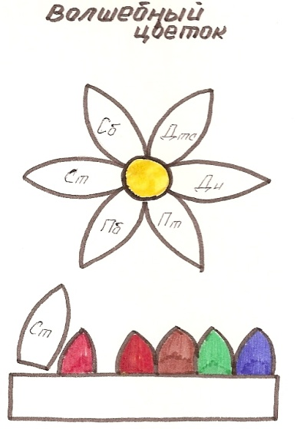

Приложение 4 к статье «Активизация познавательной деятельности на уроках технологии»

Кроссворды по технологии

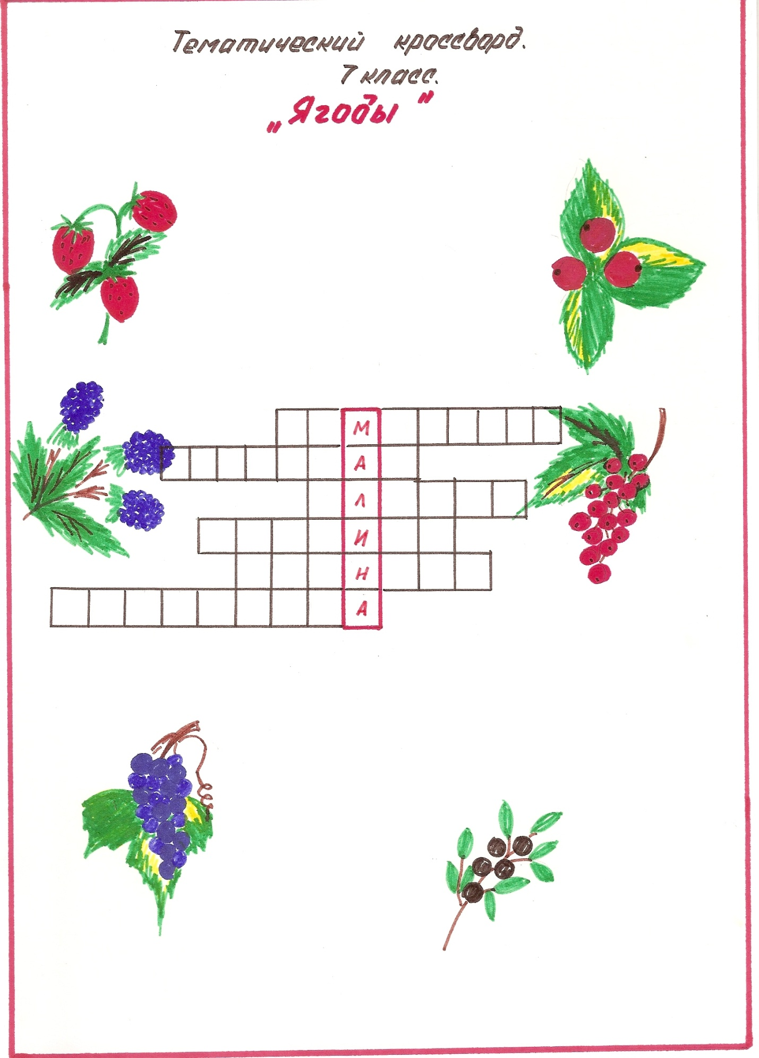
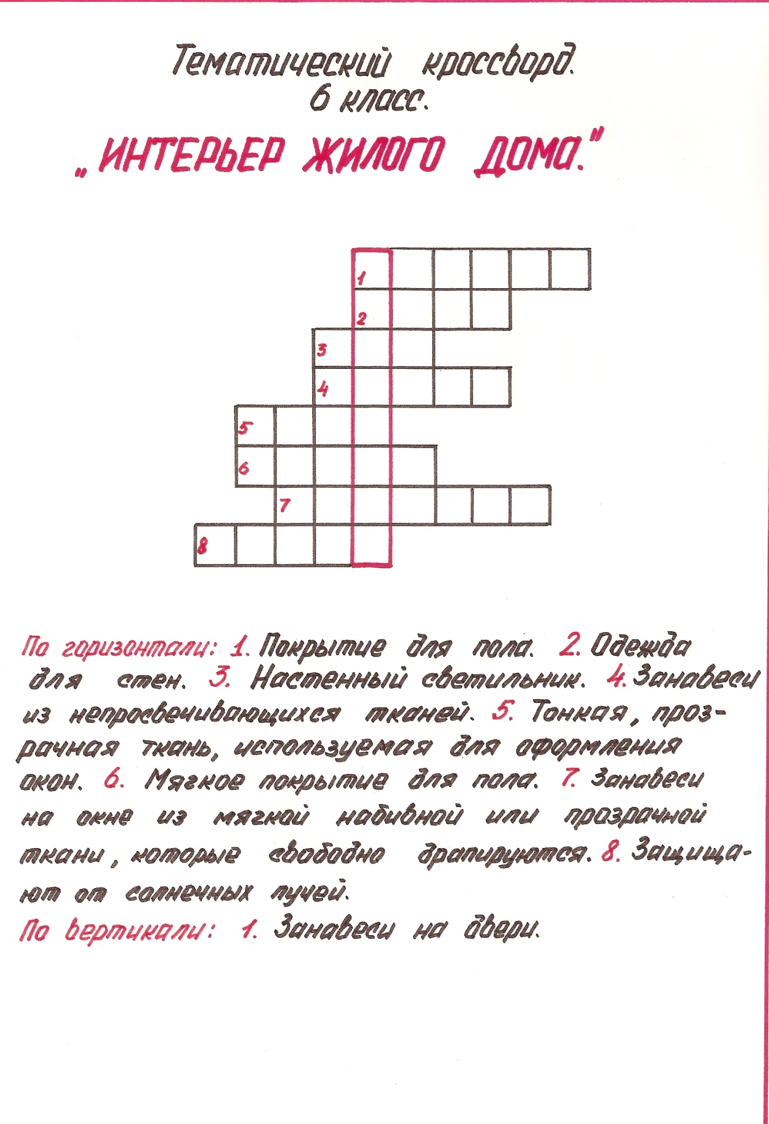

Приложение 5 к статье «Активизация познавательной деятельности на уроках технологии»

Настольная игра – лото « Производство тканей»

Цель: проверка знаний по теме «Производство тканей», развитие логического мышления.

Изготовление необходимого оборудования:
Карту выполняется из картона, аккуратно расчерчивается и в середину листа наклеивается картинка, связанная с тематикой игры. Маленькие карточки-фишки могут быть белыми или цветными.
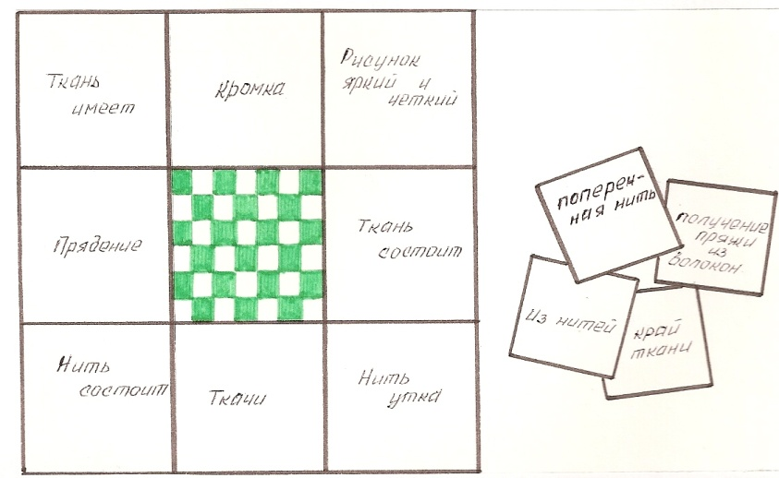
В клетках карт указываются различные понятия, термины, обозначения мерок и т.д., а на маленьких карточках – их расшифровка, название и определение.

Задание: Ученицам нужно найти правильный ответ на карточке-фишке и накрыть ею соответствующую клетку большой карты.

\

Приложение 6 к статье «Активизация познавательной деятельности на уроках технологии»

Легенды, мифы, сказки, притчи, исторические сведения, стихи, пословицы и поговорки, загадки, ребусы на уроках технологии.
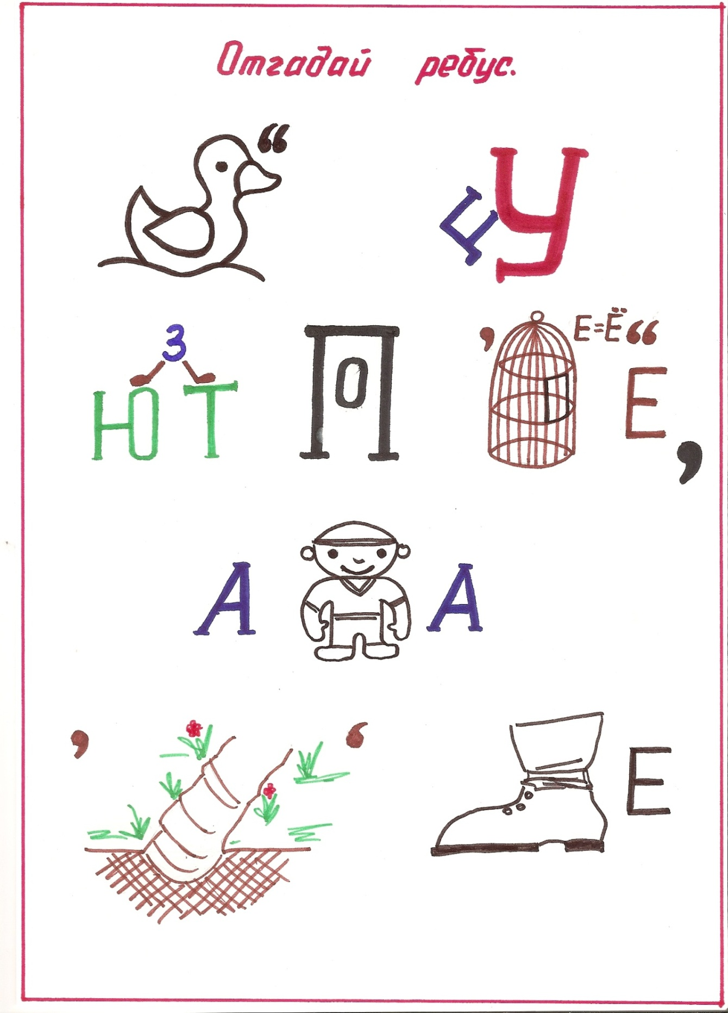

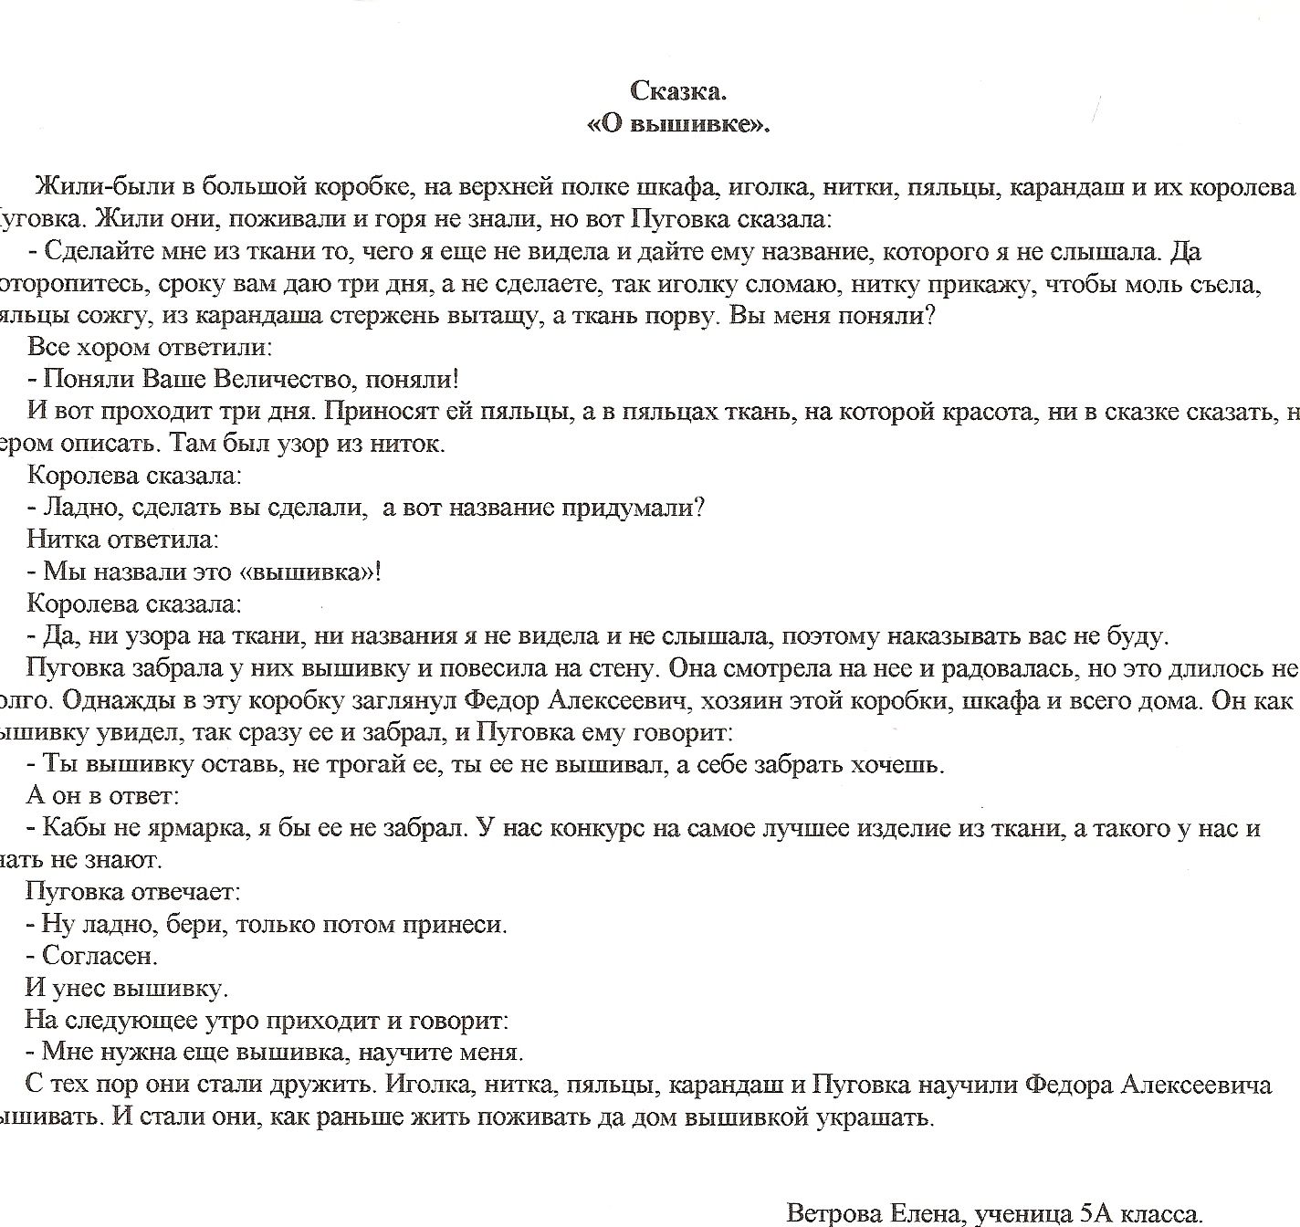

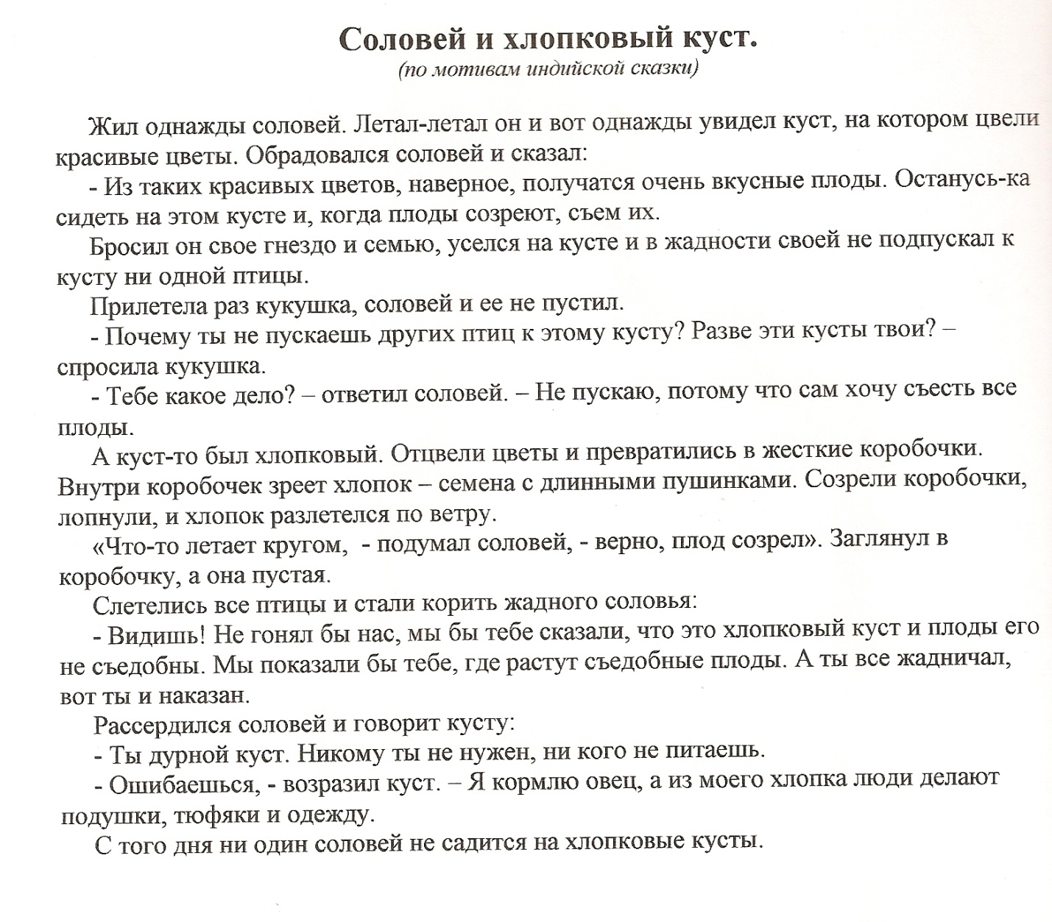

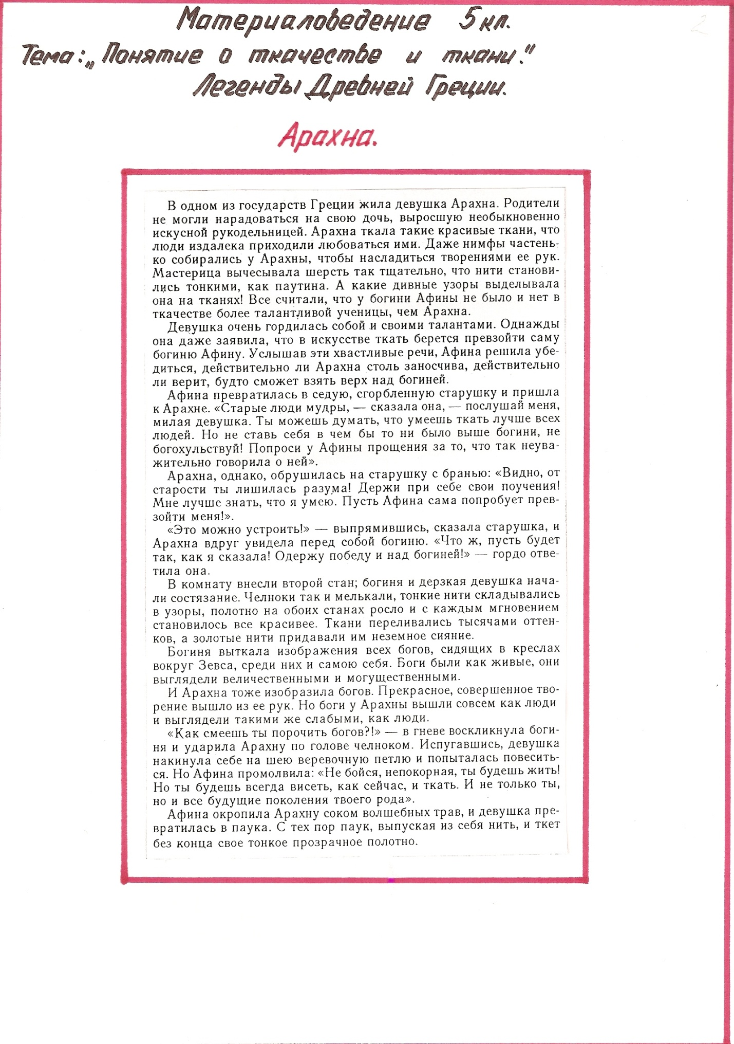

Загадки.

Маленького роста я,
Тонкая и острая,
Носом путь себе ищу,
За собою хвост тащу.
(игла)
Тонкий длинный паровозик
За собой вагоны возит.
Где проехал – дырки нет,
Только шпал и рельсов след.
(иголка с ниткой)
На всем теле
Только одно ухо
(игла)
Что это такое?
Зеленые листья ест, одежду шьет,
А став ткачом, сам себя связывает.
(шелкопряд)
Смотрите, мы раскрыли пасть –
В нее бумагу можно класть,
Бумага в нашей пасти
Разделится на части
(ножницы)
Шел по одной, вышел из двух.
(брюки)

Один вход – три выхода.
(рубашка)
Сколько раз крутится,
На столько и вырастает.
(веретено)
Бежит свинка, истыкана спинка.
(наперсток)

Днем обручем, ночью змеей.
(пояс)
Он разгладит все морщинки.
Только ты его не тронь,
Он горячий как огонь.
(утюг)
Маленькое,
Кругленькое –
За хвост не поднять.
(клубок)
Пустое стоит, а полное ходит.
(обувь)

Мягок, бел, весь мир одел.
(хлопок)
Влез на стол он
Из под лавки,
Осмотрелся на подставке,
Гибким хвостиком вильнул,
Складки с галстука слизнул.
(утюг)
Конь стальной – хвост льняной.
(иголка с ниткой)
Пять чуланов – одна дверь. (перчатка)
Вредные советы по технике безопасности на уроках кулинарии.

* * *
… Если плюхнешь ненароком
Масло ты на чистый пол,
Ерунда, махни рукой,
Пол немедленно не мой!
А когда подружка Катя,
Поскользнувшись, упадет,
Долго будешь хохотать ты,
Станет очень всем смешно!

* * *
Если режешь на дощечке
Огурец на винегрет,
В это время ты на ушко
Маше расскажи секрет.
И тогда ты свой любимый,
Свой красивый, ненаглядный
Пальчик, что огурчик держит,
Обязательно порежешь!

* * *
Если хочется пожарить
К ужину картофель - фри,
От горячей сковородки
Ты подальше отойди!
А потом, прицелься метко,
Брось картофель в жир кипящий.
Ерунды, что обожжешься,
Зато будет фейерверк!

* * *
Если хочется проверить,
Суп сварился или нет,
На себя открой ты крышку
И в кастрюлю загляни.
И тогда твой милый носик
Красным станет и большим.
Обязательно облезет,
До-о-олго будет он больным.

